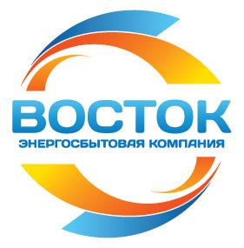 | Пресс-центр Акционерного общества  «Энергосбытовая компания «Восток»  E-mail: pressa@vostok-electra.ru  тел: +7 3522 60-82-60 (3509)  +7 919 560 23 24  www.vostok-electra.ru

Группа потребления | Начисление пени | Начисление пени
Население, приравненные к населению | 31-й – 90-й день:  1/300 ставки рефинансирования ЦБ | С 91-го дня:  1/130 ставки рефинансирования ЦБ

